Министерство образования и науки Российской Федерации

Федеральное государственное образовательное

учреждение высшего образования

«Ульяновский государственный технический университет»

Кафедра «Вычислительная техника»

Лабораторная работа №4

по дисциплине: «Стандарты проектирования автоматизированных систем»

Выполнил:

студент группы ИВТАПбд-41

Вершинин Д. В.

Проверил:

Лапшов Ю. А.

Ульяновск, 2020

**Задание:**

В среде WIQA создать массив из нескольких элементов и заполнить его с помощью функции из первой лабораторной работы. Посчитать дисперсию для данного массива.

**Ход работы:**

Дисперсия – это мера разброса значений случайной величины относительно ее математического ожидания.

Дисперсия случайной величины Х вычисляется по следующей формуле:

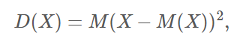

которую также часто записывают в более удобном для расчетов виде:

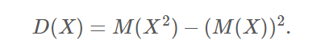

Данную формулу можно привести к следующему виду:

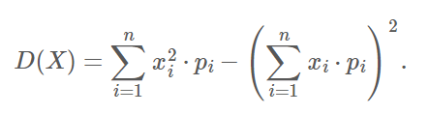

Возьмем значения *x* и *p* из предыдущей лабораторной работы:

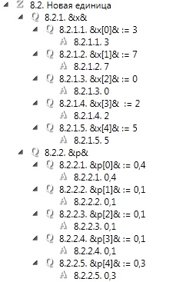

И запрограммируем вычисление дисперсии следующим образом:

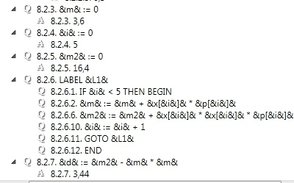

В результате получаем значение дисперсии для нашей последовательности равное 3,44.

**Вывод**

В ходе выполнения данной работы были получены навыки работы с вопросно-ответной средой WIQA, получен навык работы с циклами, а также рассчитана дисперсия для заданной последовательности.